SOFTWARE REQUIREMENT SPECIFICATION (SRS)
Program Studi Rekayasa Keamanan Siber
SITARA
Sistem Informasi Terpadu Assessment dan Rekam Anak
Klinik Tumbuh Kembang Anak — Jogja Medical Center

Nama Sistem | SITARA
Program Studi | Rekayasa Keamanan Siber
Mata Kuliah | Rekayasa Perangkat Lunak
Tahun | 2026

Nama | NIM | Prodi
Muhammad Mughni | 2526214020 | Rekayasa keamanan Siber
Faisal Imam Musthofa | 2526214007 | Rekayasa keamanan Siber
Febrian Firdaus | 2526214017 | Rekayasa keamanan Siber
Pradipta Bulan | 2526214004 | Rekayasa keamanan Siber

LEMBAR PERSETUJUAN
Dokumen SRS ini telah diperiksa dan disetujui sebagai spesifikasi kebutuhan perangkat lunak.
Dosen Pengampu
(.................................)

DAFTAR ISI
Lembar Persetujuan | 2
Daftar Isi | 3
BAB 1 — Pendahuluan | 4
1.1 Purpose | 4
1.2 Scope | 4
1.3 Definisi Istilah | 5
1.4 Referensi | 5
BAB 2 — Deskripsi Umum | 6
2.1 Perspektif Sistem | 6
2.2 Fungsi Produk | 6
2.3 Karakteristik Pengguna | 7
2.4 Constraints | 7
2.5 Asumsi | 8
BAB 3 — Kebutuhan Spesifik | 9
3.1 Functional Requirement | 9
3.2 Non-Functional Requirement | 11
3.3 External Interface Requirement | 12
BAB 4 — Model Analisis Sistem (UML) | 13
4.1 Use Case Diagram | 13
4.2 Use Case Scenario (10 Skenario) | 14
4.3 Activity Diagram | 25
4.4 Sequence Diagram | 26

BAB 1 PENDAHULUAN

1.1 Purpose
Dokumen Software Requirement Specification (SRS) ini bertujuan untuk mendefinisikan secara komprehensif seluruh kebutuhan perangkat lunak SITARA (Sistem Informasi Terpadu Assessment dan Rekam Anak). Dokumen ini berfungsi sebagai acuan resmi dalam seluruh tahap pengembangan sistem, mulai dari analisis, perancangan desain, implementasi, hingga evaluasi dan pengujian sistem.

Dokumen ini digunakan oleh pihak-pihak berikut:
- Tim pengembang (developer) — sebagai panduan teknis implementasi sistem
- Admin klinik — untuk memahami alur dan fitur sistem yang akan digunakan
- Tenaga medis (dokter, terapis) — untuk memastikan sistem mendukung kebutuhan klinis
- Stakeholder akademik (dosen pembimbing) — sebagai evaluasi kelengkapan spesifikasi
- Tim QA/Tester — sebagai referensi pengujian fungsional dan non-fungsional

1.2 Scope
SITARA (Sistem Informasi Terpadu Assessment dan Rekam Anak) merupakan sistem informasi berbasis web yang dirancang untuk mendukung seluruh operasional Klinik Tumbuh Kembang Anak (TKA) di Jogja Medical Center. Sistem ini menggantikan sistem manual yang selama ini digunakan dan mengintegrasikan seluruh proses menjadi satu platform terpusat yang efisien, aman, dan mudah digunakan.

Cakupan fungsional sistem SITARA meliputi:
- Pendaftaran dan manajemen data pasien secara digital
- Pelaksanaan assessment medis berbasis sistem informasi
- Manajemen waiting list dan antrian pasien secara otomatis
- Monitoring progress terapi pasien secara berkala
- Penjadwalan sesi terapi dan notifikasi kepada orang tua/wali
- Pembuatan laporan harian, mingguan, dan evaluasi perkembangan pasien
- Manajemen data tenaga medis dan terapis
- Dashboard statistik dan analitik klinik

Sistem SITARA tidak mencakup:
- Sistem billing/pembayaran dan keuangan klinik
- Sistem farmasi dan manajemen obat-obatan
- Integrasi dengan sistem rumah sakit lain (di luar Jogja Medical Center)

1.3 Definisi Istilah
Istilah | Definisi
SITARA | Sistem Informasi Terpadu Assessment dan Rekam Anak
TKA | Tumbuh Kembang Anak — spesialisasi medis yang menangani perkembangan fisik, kognitif, dan emosional anak
Assessment | Evaluasi kondisi medis pasien yang dilakukan oleh tenaga medis untuk menentukan diagnosis dan rencana terapi
Waiting List | Sistem antrian digital yang mengelola urutan pasien yang akan mendapatkan pelayanan atau sesi terapi
Monitoring | Pemantauan dan pencatatan perkembangan kondisi pasien dari waktu ke waktu
SRS | Software Requirement Specification — dokumen spesifikasi kebutuhan perangkat lunak
Use Case | Deskripsi interaksi antara aktor (pengguna/sistem eksternal) dengan sistem untuk mencapai tujuan tertentu
ERD | Entity Relationship Diagram — diagram yang menggambarkan hubungan antar entitas data dalam sistem
UML | Unified Modeling Language — bahasa pemodelan standar untuk merancang sistem perangkat lunak
FR | Functional Requirement — kebutuhan fungsional yang harus dipenuhi sistem
NFR | Non-Functional Requirement — kebutuhan non-fungsional seperti performa, keamanan, dan kegunaan

1.4 Referensi
Dokumen - dokumen yang digunakan sebagai referensi dalam pembuatan Software Requirement atau SKPL (Spesifikasi Kebutuhan Perangkat Lunak) ini sebagai berikut :
- International Organization for Standardization and International Electrotechnical Commission, ISO/IEC 25010:2011 Systems and Software Quality Requirements and Evaluation (SQuaRE): System and Software Quality Models, Geneva, Switzerland, 2011.
- Dokumen Design View Referensi Struktur Desain Arsitektur Sistem SITARA, dokumen internal, tidak dipublikasikan.
- Kementerian Kesehatan Republik Indonesia, Peraturan Menteri Kesehatan Republik Indonesia Nomor 269/MENKES/PER/III/2008 tentang Rekam Medis, Jakarta, Indonesia, 2008.
- Pemerintah Republik Indonesia, Undang-Undang Republik Indonesia Nomor 11 Tahun 2008 tentang Informasi dan Transaksi Elektronik, Jakarta, Indonesia, 2008.

BAB 2 DESKRIPSI UMUM

2.1 Perspektif Sistem
SITARA adalah sistem informasi baru yang sepenuhnya menggantikan sistem manual yang selama ini digunakan di Klinik Tumbuh Kembang Anak (TKA) Jogja Medical Center. Sebelumnya, proses pendaftaran pasien, pencatatan assessment, pengelolaan antrian, dan pembuatan laporan dilakukan secara manual menggunakan kertas dan spreadsheet, yang rentan terhadap kesalahan pencatatan, kehilangan data, dan inefisiensi operasional.

SITARA berdiri sebagai platform terpusat berbasis web yang dapat diakses oleh seluruh pengguna klinik (admin, dokter, dan terapis) melalui browser. Sistem terhubung ke satu database terpusat yang menjamin konsistensi dan integritas data. Arsitektur sistem menggunakan model client-server dengan lapisan keamanan yang memastikan privasi data rekam medis pasien sesuai regulasi yang berlaku.

Sistem ini tidak berdiri sendiri secara terisolasi, melainkan dirancang dengan kemampuan integrasi di masa mendatang dengan sistem informasi kesehatan lain di Jogja Medical Center apabila diperlukan.

2.2 Fungsi Produk
SITARA menyediakan lima fungsi utama yang terintegrasi dalam satu platform:

1. Manajemen Pasien
Sistem menyediakan fitur registrasi pasien baru secara digital, pencarian dan pembaruan data pasien, serta pengelolaan riwayat kunjungan dan rekam medis pasien secara terstruktur.

2. Assessment Medis Digital
Tenaga medis dapat melakukan pengisian formulir assessment digital secara langsung melalui sistem. Hasil assessment tersimpan secara otomatis dan dapat diakses kembali untuk keperluan evaluasi dan perbandingan progres pasien.

3. Manajemen Antrian Otomatis
Sistem mengelola waiting list dan antrian pasien secara otomatis berdasarkan jadwal, prioritas, dan ketersediaan terapis. Notifikasi antrian dapat dikirimkan kepada orang tua/wali pasien secara real-time.

4. Monitoring Terapi
Terapis dapat mencatat perkembangan setiap sesi terapi, dan sistem menyediakan visualisasi progres perkembangan pasien dari waktu ke waktu sehingga memudahkan evaluasi klinis.

5. Laporan dan Evaluasi
Sistem secara otomatis menghasilkan laporan harian, mingguan, dan bulanan yang dapat diekspor dalam format PDF. Laporan mencakup statistik kunjungan, hasil assessment, dan progres terapi.

2.3 Karakteristik Pengguna
Pengguna | Kemampuan & Latar Belakang | Hak Akses
Admin Klinik | Memiliki kemampuan menggunakan browser, mengisi formulir digital,dan administrasi. Bertanggung jawab atas pengelolaan operasional sistem secara keseluruhan. | Akses penuh: manajemen pengguna, data pasien, laporan, konfigurasi sistem, dashboard statistik
Dokter / Tenaga Medis | Memiliki latar belakang medis dan mampu mengoperasikan aplikasi berbasis web dan browser . Bertugas melakukan assessment dan menetapkan rencana terapi. | Akses: data pasien, formulir assessment, riwayat medis, laporan klinis, jadwal pasien
Terapis | Memiliki latar belakang terapi anak ,mampu menggunakan browser dan mengisi formulir digital . Bertugas melaksanakan sesi terapi dan mencatat perkembangan. | Akses: jadwal sesi terapi, catatan perkembangan pasien, laporan progres terapi yang ditangani

2.4 Constraints
Batasan-batasan sistem SITARA adalah sebagai berikut:
- Sistem berbasis web dan hanya dapat diakses menggunakan browser modern (Chrome, Firefox, Edge versi terbaru) dengan koneksi internet yang stabil.
- Sistem tidak mencakup fitur pembayaran/billing, manajemen obat, atau integrasi dengan sistem laboratorium.
- Data rekam medis pasien bersifat rahasia dan hanya dapat diakses oleh pengguna yang memiliki otentikasi dan otorisasi sesuai peran.
- Sistem harus mematuhi regulasi perlindungan data pribadi (UU ITE) dan standar rekam medis (Permenkes 269/2008).
- Kapasitas penyimpanan database awal dirancang untuk menampung minimal 10.000 data pasien aktif.
- Sistem hanya mendukung Bahasa Indonesia sebagai bahasa antarmuka pada versi pertama (v1.0).
- Pengembangan menggunakan stack teknologi web HTML, CSS. Dan JavaScript, framework backend Python, dan PostgreSQL sebagai database.

2.5 Asumsi
Dokumen ini disusun berdasarkan asumsi-asumsi berikut:
- Seluruh pengguna sistem telah mendapatkan pelatihan penggunaan sistem SITARA sebelum sistem diluncurkan secara resmi.
- Jogja Medical Center menyediakan infrastruktur server yang memadai (hosting/cloud) dengan uptime minimal 99% per bulan.
- Koneksi internet tersedia secara stabil di seluruh area klinik tempat sistem digunakan.
- Proses migrasi data dari sistem lama (manual/spreadsheet) ke sistem baru akan dilakukan oleh admin dengan pendampingan tim pengembang.
- Setiap pengguna sistem memiliki akun individual yang unik dan tidak berbagi akun dengan pengguna lain.
- Pihak klinik telah memperoleh persetujuan dari pasien/orang tua untuk penyimpanan data medis secara digital.

BAB 3 KEBUTUHAN SPESIFIK

3.1 Functional Requirement
Berikut adalah daftar kebutuhan fungsional sistem SITARA yang harus dipenuhi:
Kode | Nama Fitur | Deskripsi
FR-01 | Login Pengguna | Sistem menyediakan fitur login dengan username dan password sesuai role pengguna
FR-02 | Logout Pengguna | Sistem menyediakan fitur logout yang mengakhiri sesi pengguna secara aman
FR-03 | Registrasi Pasien Baru | Sistem menyediakan form digital pendaftaran pasien baru beserta data anak dan orang tua/wali
FR-04 | Pencarian Data Pasien | Sistem menyediakan fitur pencarian pasien berdasarkan nama,NRM,atau nik
FR-05 | Pembaruan Data Pasien | Sistem mengizinkan admin dan dokter memperbarui data pasien yang sudah terdaftar
FR-06 | Manajemen Waiting List | Sistem mengelola daftar tunggu pasien secara otomatis berdasarkan urutan dan prioritas layanan
FR-07 | Assessment Medis Digital | Sistem menyediakan form assessment digital untuk dokter mencatat hasil pemeriksaan dan rencana terapi
FR-08 | Penjadwalan Sesi Terapi | Sistem menyediakan fitur penjadwalan sesi terapi berdasarkan ketersediaan terapis
FR-09 | Monitoring Perkembangan Terapi | Sistem memungkinkan terapis mencatat perkembangan setiap sesi dan menampilkan grafik progres pasien
FR-10 | Notifikasi Antrian | Sistem mengirimkan notifikasi otomatis kepada orang tua/wali terkait jadwal antrian dan sesi terapi
FR-11 | Laporan Harian | Sistem menghasilkan laporan harian operasional klinik secara otomatis
FR-12 | Export Laporan PDF | Sistem menyediakan fitur export laporan dalam format PDF.
FR-13 | Manajemen Akun Pengguna | Admin dapat membuat, mengubah, dan menonaktifkan akun pengguna serta mengatur role akses
FR-14 | Riwayat Rekam Medis | Sistem menyimpan dan menampilkan riwayat lengkap kunjungan, assessment, dan terapi pasien
FR-15 | Dashboard Statistik | Sistem menampilkan dashboard statistik operasional klinik dalam bentuk grafik dan tabel.
FR-16 | Manajemen Data Terapis | Admin dapat mengelola data terapis meliputi profil, spesialisasi, dan jadwal ketersediaan.
FR-17 | Cetak Kartu Pasien | Sistem dapat mencetak kartu identitas pasien beserta nomor rekam medis.
FR-18 | Reset Password | Sistem menyediakan fitur reset password melalui verifikasi email atau konfirmasi admin

3.2 Non-Functional Requirement

Kode | Requirement
NFR-01 | Sistem menampilkan halaman dalam waktu ≤ 3 detik pada koneksi internet minimal 10 Mbps
NFR-02 | Sistem melayani minimal 50 pengguna aktif secara bersamaan tanpa response time melebihi 5 detik
NFR-03 | Pencarian data pasien merespons dalam waktu ≤ 2 detik untuk database hingga 10.000 record
NFR-04 | Seluruh data antara client dan server dienkripsi menggunakan HTTPS dengan TLS versi 1.2 atau lebih tinggi
NFR-05 | Password pengguna disimpan dalam bentuk hash menggunakan algoritma bcrypt atau Argon2, tidak boleh plain text
NFR-06 | Sistem menerapkan Role-Based Access Control (RBAC) untuk membatasi akses fitur berdasarkan peran pengguna
NFR-07 | Sistem mencatat audit trail untuk operasi penting: login, perubahan data, dan akses rekam medis
NFR-08 | Sesi pengguna berakhir otomatis setelah 30 menit tidak ada aktivitas
NFR-09 | Antarmuka dapat diakses melalui desktop dengan resolusi minimal 1024x768 piksel dan tablet dengan layar minimal 10 inci
NFR-10 | Pengguna baru dapat menyelesaikan registrasi pasien pertama dalam waktu ≤ 10 menit
NFR-11 | Sistem menggunakan Bahasa Indonesia sebagai bahasa antarmuka utama
NFR-12 | Pesan error dan konfirmasi disampaikan dalam bahasa yang mudah dipahami pengguna non-teknis
NFR-13 | Sistem memiliki tingkat ketersediaan minimal 99% per bulan, setara downtime maksimal 7,2 jam per bulan
NFR-14 | Sistem menjalankan backup data otomatis setiap 24 jam untuk mencegah kehilangan data
NFR-15 | Sistem dapat pulih dari kegagalan dalam waktu ≤ 2 jam
NFR-16 | Kode sistem mengikuti prinsip clean code dan dilengkapi komentar kode serta dokumen API
NFR-17 | Sistem dirancang modular sehingga pembaruan fitur tidak mengganggu modul lain

3.3 External Interface Requirement

a. User Interface (Antarmuka Pengguna)
- Sistem menyediakan antarmuka web berbasis browser yang dapat diakses melalui URL klinik yang telah ditentukan.
- Dashboard utama menampilkan menu navigasi, ringkasan statistik, notifikasi terbaru, dan akses cepat ke fungsi utama.
- Formulir input menggunakan validasi real-time untuk mencegah kesalahan data sebelum penyimpanan.
- Laporan ditampilkan dalam tabel yang dapat difilter, diurutkan, dan diekspor.

b. Hardware Interface
- Sistem dapat dijalankan pada PC/laptop dengan spesifikasi minimal: RAM 4 GB, Prosesor 1.5 GHz, resolusi layar 1024x768 piksel.
- Sistem mendukung akses melalui tablet dengan layar minimal 10 inci dan browser modern.
- Printer standar (inkjet/laser) didukung untuk mencetak laporan dan kartu pasien.

c. Software Interface
- Browser yang didukung: Google Chrome v100+, Mozilla Firefox v100+, Microsoft Edge v100+.
- Server menggunakan sistem operasi Linux (Ubuntu Server 20.04+) atau Windows Server 2019+.
- Database: MySQL 8.0 atau PostgreSQL 14+ sebagai sistem manajemen basis data.
- Sistem dapat diintegrasikan dengan layanan email (SMTP) untuk pengiriman notifikasi dan reset password.

BAB 4 MODEL ANALISIS SISTEM (UML)

4.1 Use Case Diagram
Sistem SITARA memiliki empat aktor utama yang berinteraksi dengan sistem:

Identifikasi Aktor:
- Admin Klinik — Pengguna dengan akses tertinggi yang bertanggung jawab mengelola seluruh konfigurasi sistem, data pengguna, dan laporan.
- Dokter / Tenaga Medis — Pengguna yang bertugas melakukan assessment medis, menetapkan diagnosis, dan merencanakan terapi pasien.
- Terapis — Pengguna yang bertugas melaksanakan sesi terapi dan mencatat perkembangan kondisi pasien.
- Sistem Otomatis — Aktor sekunder yang melakukan proses otomatis seperti pengiriman notifikasi, pembuatan laporan terjadwal, dan manajemen antrian.

Daftar Use Case Utama:
- UC-01: Login Pengguna
- UC-02: Logout Pengguna
- UC-03: Registrasi Pasien Baru
- UC-04: Pencarian Data Pasien
- UC-05: Pembaruan Data Pasien
- UC-06: manajemen Waiting List
- UC-07: Assessment Medis Digital
- UC-08: Riwayat Rekam Medis
- UC-09: Penjadwalan Sesi Terapi
- UC-10: Monitoring Perkembangan Terapi
- UC-11: Notifikasi Antrian
- UC-12: Laporan Harian & Export PDF
- UC-13: Manajemen Akun Pengguna
- UC-14: Dashboard Statistik
- UC-15: Manajemen Data Terapis
- UC-16: Cetak Kartu Pasien
- UC-17: Reset Password

Data Input, Update, dan Delete
Use case | Input | Update | Delete
UC-01 | Username, password | Password pengguna | Sesi login yang tidak aktif
UC-02 | Konfirmasi logout | Status sesi pengguna | Sesi login aktif
UC-03 | Nama pasien, NIK, alamat, tanggal lahir, data wali | Data identitas pasien | Data registrasi duplikat/batal
UC-04 | Nama pasien, No RM, NIK | Filter pencarian | Riwayat pencarian
UC-05 | Data pasien yang terpilih | Data pasien wali | Data pasien tidak valid
UC-06 | Nomor antrian, prioritas, data, pasien | Status dan urutan antrian | Data antrian selesai/batal
UC-07 | Hasil pemeriksaan, diagnosis, terapi | Catatan assessment | Assessment salah input
UC-08 | Data kunjungan dan terapi | Catatan rekam medis | Rekam medis salah input
UC-09 | Jadwal terapi, terapis, ruangan | Jadwal dan status sesi | Jadwal terapi batal
UC-010 | Catatan progres terapi | Hasil evaluasi terapi | Catatan progres tidak valid
UC-011 | Jadwal dan nomor antrian | Isi/status notifikasi | Notifikasi kadaluarsa
UC-012 | Periode dan jenis laporan | Isi laporan | File laporan lama
UC-013 | Nama pengguna, role, email | Role, password, status akun | Akun tidak aktif
UC-014 | Filter statistik | Tampilan dashboard | Chace / filter dahsboard
UC-015 | Nama terapis, spesialisasi, jadwal | Jadwal dan data terapis | Data terapis nonaktif
UC-016 | Data pasien dan No RM | Data kartu pasien | Data kartu salah cetak
UC-017 | Email, password baru, kode verifikasi | Password pengguna | Token reset kadaluarsa

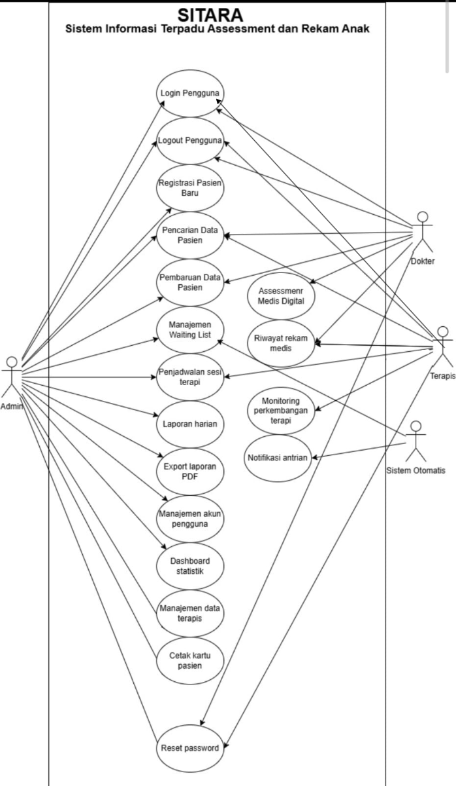

Sistem otomatis
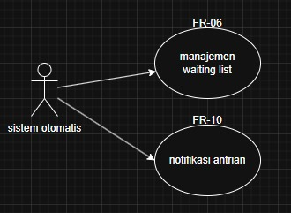

Dokter
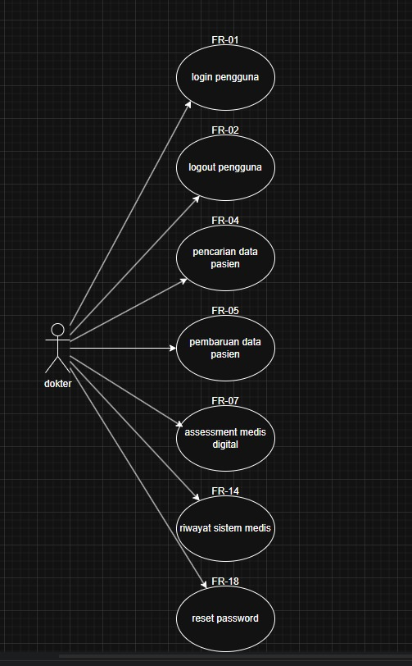

Terapis
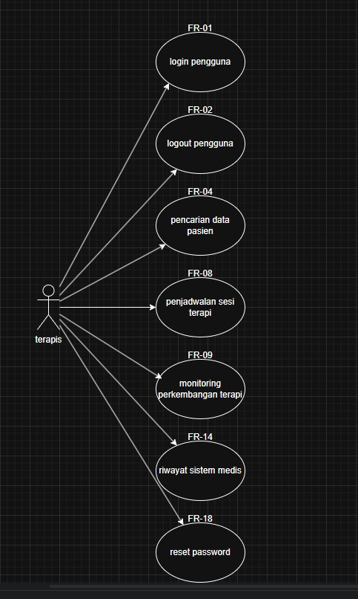

Admin
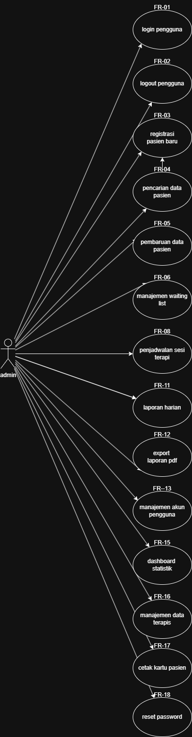
Gambar 4.1 — Use Case Diagram Sistem SITARA

4.2 Use Case Scenario
Berikut adalah skenario detail untuk setiap use case utama dalam sistem SITARA:

Use Case UC-01: Login Pengguna
Kode Use Case | UC-01
Nama Use Case | Login Pengguna
Aktor | Admin Klinik, Dokter, Terapis
Deskripsi | Proses autentikasi pengguna untuk masuk ke dalam sistem SITARA
Pra-kondisi | Pengguna belum login dan memiliki akun aktif di sistem
Pasca-kondisi | Pengguna berhasil masuk dan diarahkan ke dashboard sesuai role
Alur Normal | 1. Pengguna buka URL SITARA  2. Sistem tampilkan halaman login  3. Pengguna input username & password  4. Sistem validasi kredensial  5. Sistem arahkan ke dashboard sesuai role
Alur Alternatif | A1: Username/password salah → tampil pesan error  A2: Akun nonaktif → tampil pesan hubungi admin  A3: Gagal login >5x → akun terkunci 15 menit
FR yang terkait | FR-01, FR-13, FR-18

Use Case UC-02: Logout Pengguna
Kode Use Case | UC-02
Nama Use Case | Logout Pengguna
Aktor | Admin , Dokter, Terapis
Deskripsi | Proses mengakhiri sesi pengguna secara aman
Pra-kondisi | Pengguna sedang login aktif di sistem
Pasca-kondisi | Sesi pengguna berakhir dan diarahkan ke halaman login
Alur Normal | 1. Pengguna tekan tombol Logout  2. Sistem konfirmasi logout  3. Sistem hapus sesi  4. Sistem arahkan ke halaman login
Alur Alternatif | A1: Sesi otomatis berakhir setelah 30 menit tidak aktif → sistem logout otomati
FR yang terkait | FR-02

Use Case UC-03: Registrasi Pasien Baru
Kode Use Case | UC-03
Nama Use Case | Registrasi Pasien Baru
Aktor | Admin Klinik
Deskripsi | Proses pendaftaran pasien baru ke dalam sistem secara digital.
Pra-kondisi | Pengguna sudah melewati UC-01. Pasien belum terdaftar di sistem
Pasca-kondisi | Pasca-kondisi Data pasien tersimpan dan Nomor Rekam Medis (NRM) digenerate otomatis
Alur Normal | 1. Admin buka menu Manajemen Pasien  2. Pilih Tambah Pasien Baru  3. Isi form data anak dan orang tua/wali  4. Sistem validasi data  5. Sistem simpan data dan generate NRM  6. Sistem tampilkan konfirmasi
Alur Alternatif | A1: Field wajib kosong → sistem tampilkan peringatan  A2: Data duplikat terdeteksi → sistem tampilkan data pasien yang sudah ada  A3: Format data tidak valid → sistem tampilkan pesan validasi
FR yang terkait | FR-03

Use Case UC-04: Pencarian Data Pasien
Kode Use Case | UC-04
Nama Use Case | Pencarian Data
Aktor | Admin, Dokter
Deskripsi | Proses mencari data pasien berdasarkan nama, NRM, atau NIK
Pra-kondisi | Pengguna sudah melewati UC-01 (Login). Data pasien sudah tersimpan di sistem
Pasca-kondisi | Sistem menampilkan data pasien yang sesuai dengan kata kunci pencarian
Alur Normal | 1. Pengguna buka menu Data Pasien  2. Input kata kunci pencarian  3. Sistem tampilkan hasil pencarian secara real-time  4. Pengguna pilih pasien yang dicari
Alur Alternatif | A1: Pasien tidak ditemukan → sistem tampilkan pesan "Data tidak ditemukan"  A2: Kata kunci terlalu umum → sistem tampilkan banyak hasil, pengguna perlu mempersempit pencarian
FR yang terkait | FR-04

Use Case UC-05: Pembaruan Data Pasien
Kode Use Case | UC-05
Nama Use Case | Pembaruan Data
Aktor | Admin, Dokter
Deskripsi | Proses memperbarui informasi data pasien yang sudah terdaftar
Pra-kondisi | Pengguna sudah melewati UC-01. Data pasien sudah ada di sistem
Pasca-kondisi | Data pasien berhasil diperbarui dan perubahan tercatat di log sistem
Alur Normal | 1. Pengguna cari dan buka data pasien  2. Tekan tombol Edit  3. Perbarui data yang diperlukan  4. Sistem validasi perubahan  5. Sistem simpan dan catat log perubahan  6. Sistem tampilkan konfirmasi
Alur Alternatif | A1:Field wajib dikosongkan → sistem tampilkan peringatan  A2: Format data tidak valid → sistem tampilkan pesan validasi
FR yang terkait | FR-05

Use Case UC-06: Manajemen Waiting List
Kode Use Case | UC-06
Nama Use Case | Manajemen Waiting List
Aktor | Admin
Deskripsi | Proses pengelolaan daftar tunggu pasien berdasarkan urutan dan prioritas layanan
Pra-kondisi | Pengguna sudah melewati UC-01. Pasien yang akan dimasukkan sudah terdaftar di sistem
Pasca-kondisi | Status waiting list pasien diperbarui dan notifikasi dikirim ke orang tua/wali
Alur Normal | 1. Admin buka menu Waiting List  2. Pilih Tambah ke Waiting List  3. Cari dan pilih pasien  4. Pilih jenis layanan  5. Sistem hitung estimasi waktu tunggu  6. Sistem simpan dan kirim notifikasi ke orang tua/wali
Alur Alternatif | A1: Pasien sudah ada di waiting list → sistem tampilkan peringatan  A2: Kapasitas terapis penuh → sistem sarankan terapis lain  A3: Pasien tidak hadir → admin ubah status menjadi Tidak Hadir
FR yang terkait | FR-06, FR-10

Use Case UC-07: Assessment Medis Digital
Kode Use Case | UC-07
Nama Use Case | Assessment Medis Digital
Aktor | Dokter
Deskripsi | Proses pengisian form assessment medis digital untuk mengevaluasi kondisi pasien dan menetapkan rencana terapi
Pra-kondisi | Pengguna sudah melewati UC-01. Pasien terjadwal untuk assessment hari tersebut
Pasca-kondisi | Hasil assessment tersimpan di rekam medis pasien dan rencana terapi dapat dijadwalkan
Alur Normal | 1. Dokter buka menu Assessment  2. Pilih pasien dari daftar jadwal  3. Sistem tampilkan profil dan riwayat pasien  4. Dokter isi form assessment  5. Dokter tekan Simpan Assessment  6. Sistem simpan data dan tampilkan ringkasan
Alur Alternatif | A1: Form belum lengkap → sistem tampilkan peringatan  A2: Simpan sebagai draft → dokter dapat lanjutkan nanti  A3: Diperlukan rujukan → dokter tambahkan catatan rujukan
FR yang terkait | FR-07, FR-14

Use Case UC-08: Riwayat Rekam Medis
Kode Use Case | UC-08
Nama Use Case | Riwayat Rekam Medis
Aktor | Admin, Dokter, Terapis
Deskripsi | Proses melihat riwayat lengkap rekam medis pasien. Admin dan Dokter dapat mengakses semua data pasien, sedangkan Terapis hanya dapat mengakses data pasien yang ditanganinya
Pra-kondisi | Pengguna sudah melewati UC-01. Pasien sudah memiliki riwayat di sistem. Terapis hanya dapat mengakses pasien yang terdaftar dalam jadwal terapinya
Pasca-kondisi | Pengguna mendapatkan tampilan rekam medis sesuai hak aksesnya. Akses tercatat di log sistem
Alur Normal | 1. Pengguna cari pasien via UC-04  2. Buka profil pasien  3. Sistem validasi hak akses pengguna  4. Sistem tampilkan tab sesuai role: Admin & Dokter → semua tab, Terapis → hanya tab Riwayat Terapi pasien yang ditanganinya  5. Pengguna pilih tab yang dibutuhkan
Alur Alternatif | A1: Pasien tidak ditemukan → tampil pesan "Data tidak ditemukan"  A2: Terapis akses pasien di luar tanggung jawabnya → sistem tolak dan tampilkan pesan "Akses ditolak"  A3: Pengguna export rekam medis → sistem generate PDF
FR yang terkait | FR-14, FR-12

Use Case UC-09: Penjadwalan Sesi Terapi
Kode Use Case | UC-09
Nama Use Case | Penjadwalan Sesi Terapi
Aktor | Admin, Dokter
Deskripsi | Proses pembuatan jadwal sesi terapi pasien. Dokter menentukan jenis dan frekuensi terapi berdasarkan hasil assessment, sedangkan Admin mengatur slot waktu dan penugasan terapis
Pra-kondisi | Pengguna sudah melewati UC-01. Assessment pasien (UC-07) sudah selesai dan tersimpan di sistem
Pasca-kondisi | Jadwal tersimpan di sistem dan notifikasi dikirim ke orang tua/wali pasien
Alur Normal | 1. Dokter buka hasil assessment dan tentukan jenis & frekuensi terapi  2. Dokter tekan Buat Jadwal Terapi  3. Admin menerima permintaan penjadwalan  4. Admin pilih terapis dan slot waktu tersedia  5. Sistem cek ketersediaan terapis  6. Admin konfirmasi jadwal  7. Sistem simpan jadwal dan kirim notifikasi ke orang tua/wali
Alur Alternatif | A1: Jadwal bentrok → sistem sarankan slot alternatif  A2: Tidak ada terapis tersedia → pasien dikembalikan ke waiting list  A3: Pembatalan jadwal → admin catat alasan pembatalan
FR yang terkait | FR-08, FR-06, FR-10

Use Case UC-10: Monitoring Perkembangan Terapi
Kode Use Case | UC-10
Nama Use Case | Monitoring Perkembangan Terapi
Aktor | Terapis
Deskripsi | Proses pencatatan perkembangan pasien setiap sesi terapi dan visualisasi grafik progres
Pra-kondisi | Pengguna sudah melewati UC-01. Sesi terapi sudah terjadwal via UC-09
Pasca-kondisi | Catatan sesi tersimpan dan grafik progres pasien diperbarui otomatis
Alur Normal | 1. Terapis buka menu Jadwal Sesi  2. Pilih sesi yang akan dicatat  3. Konfirmasi kehadiran pasien  4. Isi form catatan sesi  5. Tentukan rekomendasi sesi berikutnya  6. Tekan Simpan  7. Sistem perbarui grafik progres
Alur Alternatif | A1: Pasien tidak hadir → terapis catat alasan tanpa isi form lengkap  A2: Sesi dihentikan lebih awal → terapis catat durasi aktual  A3: Kondisi darurat → sistem kirim notifikasi ke admin dan dokter
FR yang terkait | FR-09, FR-14

Use Case UC-11: Notifikasi Antrian
Kode Use Case | UC-11
Nama Use Case | Notifikasi Antrian
Aktor | Sistem Otomatis
Deskripsi | Proses pengiriman notifikasi otomatis kepada orang tua/wali melalui WhatsApp atau email terkait jadwal antrian dan sesi terapi
Pra-kondisi | Pasien sudah masuk waiting list atau jadwal sesi terapi sudah dibuat. Nomor WhatsApp atau email orang tua/wali sudah terdaftar di sistem
Pasca-kondisi | Notifikasi berhasil terkirim ke orang tua/wali dan status pengiriman tercatat di sistem
Alur Normal | 1. Sistem deteksi perubahan status antrian atau jadwal  2. Sistem generate pesan notifikasi  3. Sistem kirim notifikasi via WhatsApp atau email ke orang tua/wali  4. Sistem catat status pengiriman
Alur Alternatif | A1: Nomor/email tidak valid → sistem catat kegagalan dan notifikasi admin  A2: Pengiriman gagal → sistem coba kirim ulang otomatis maksimal 3x A3: Orang tua/wali tidak memiliki WhatsApp → sistem kirim via email sebagai fallback
FR yang terkait | FR-10

Use Case UC-12: Laporan Harian
Kode Use Case | UC-12
Nama Use Case | Laporan Harian
Aktor | Admin, Sistem Otomatis
Deskripsi | Proses pembuatan dan pengunduhan laporan operasional harian klinik secara otomatis maupun manual dalam format PDF
Pra-kondisi | Pengguna sudah melewati UC-01.. Data aktivitas klinik hari tersebut sudah tercatat di sistem
Pasca-kondisi | Laporan harian tersimpan di sistem dan file PDF berhasil diunduh
Alur Normal | 1. Admin buka menu Laporan Harian  2. Pilih tanggal laporan  3. Tekan Generate Laporan  4. Sistem olah data aktivitas harian  5. Sistem tampilkan preview laporan  6. Admin tekan Export PDF  7. File PDF otomatis terunduh
Alur Alternatif | A1: Tidak ada aktivitas → laporan kosong dengan keterangan  A2: Sistem generate & simpan laporan otomatis setiap pukul 23:59  A3: Admin kirim laporan PDF langsung ke email manajemen
FR yang terkait | FR-11, FR-12

Use Case UC-13: Manajemen Akun Pengguna
Kode Use Case | UC-13
Nama Use Case | Manajemen Akun Pengguna
Aktor | Admin
Deskripsi | Proses membuat, mengubah, dan menonaktifkan akun pengguna serta mengatur role akses
Pra-kondisi | Pengguna sudah melewati UC-01 dengan role Admin dengan hak akses manajemen pengguna
Pasca-kondisi | Perubahan akun tersimpan dan log perubahan tercatat di sistem
Alur Normal | 1. Admin buka menu Manajemen Pengguna  2. Pilih Tambah Pengguna atau Edit  3. Isi/ubah data pengguna dan role  4. Sistem generate password sementara untuk akun baru  5. Sistem simpan dan kirim kredensial ke email pengguna baru
Alur Alternatif | A1: Username sudah digunakan → sistem minta username berbeda  A2: Nonaktifkan akun → data historis tetap tersimpan  A3: Reset password → sistem kirim password baru ke email
FR yang terkait | FR-13, FR-18

Use Case UC-14: Dashboard Statistik
Kode Use Case | UC-14
Nama Use Case | Dashboard Statistik
Aktor | Admin
Deskripsi | Proses melihat statistik operasional klinik dalam bentuk grafik dan tabel ringkasan
Pra-kondisi | Pengguna sudah melewati UC-01 dengan role Admin
Pasca-kondisi | Admin mendapatkan gambaran menyeluruh kondisi operasional klinik
Alur Normal | 1. Admin buka halaman Dashboard  2. Sistem tampilkan ringkasan statistik: total pasien, sesi terapi, waiting list  3. Sistem tampilkan grafik tren kunjungan dan distribusi terapi  4. Admin filter periode waktu sesuai kebutuhan  5. Sistem perbarui data sesuai filter
Alur Alternatif | A1: Tidak ada data pada periode dipilih → tampil pesan "Belum ada data"  A2: Admin export dashboard → sistem generate PDF ringkasan
FR yang terkait | FR-15, FR-12

Use Case UC-15: Manajemen Data Terapis
Kode Use Case | UC-15
Nama Use Case | Manajemen Data Terapis
Aktor | Admin
Deskripsi | Proses mengelola data terapis meliputi profil, spesialisasi, dan jadwal ketersediaan
Pra-kondisi | Pengguna sudah melewati UC-01 dengan role Admin
Pasca-kondisi | Data terapis tersimpan dan jadwal ketersediaan terbarui di sistem
Alur Normal | 1. Admin buka menu Data Terapis  2. Pilih Tambah atau Edit terapis  3. Isi/ubah data profil, spesialisasi, jadwal  4. Sistem simpan dan perbarui data
Alur Alternatif | A1: Data tidak lengkap → sistem tampilkan peringatan  A2: Terapis dinonaktifkan → jadwal terapis dihapus dari sistem
FR yang terkait | FR-16

Use Case UC-16: Cetak Kartu Pasien
Kode Use Case | UC-16
Nama Use Case | Cetak Kartu Pasien
Aktor | Admin
Deskripsi | Proses mencetak kartu identitas pasien beserta nomor rekam medis
Pra-kondisi | Pengguna sudah melewati UC-01. Pasien sudah terdaftar melalui UC-03 dan memiliki NRM
Pasca-kondisi | Kartu pasien berhasil dicetak atau diunduh dalam format digital
Alur Normal | 1. Admin buka data pasien  2. Pilih opsi Cetak Kartu Pasien  3. Sistem generate kartu berisi nama, NRM, dan QR code  4. Admin cetak atau unduh kartu
Alur Alternatif | A1: Printer tidak tersedia → admin unduh kartu dalam format digital
FR yang terkait | FR-17

Use Case UC-17: Reset Password
Kode Use Case | UC-17
Nama Use Case | Reset Password
Aktor | Admin, Dokter, Terapis
Deskripsi | Proses mengatur ulang password pengguna yang lupa kata sandi
Pra-kondisi | Pengguna memiliki akun aktif di sistem dan belum login
Pasca-kondisi | Password baru berhasil dibuat dan pengguna dapat login kembali
Alur Normal | 1. Pengguna tekan Lupa Password di halaman login  2. Input email terdaftar  3. Sistem kirim link reset ke email  4. Pengguna buka link dan input password baru  5. Sistem simpan password baru  6. Pengguna diarahkan ke halaman login
Alur Alternatif | A1: Email tidak terdaftar → sistem tampilkan pesan error  A2: Link reset expired → pengguna harus request ulang  A3: Reset oleh admin → admin langsung reset dari panel manajemen pengguna
FR yang terkait | FR-18, FR-13

4.3 Activity Diagram
Activity Diagram menggambarkan alur proses bisnis utama dalam sistem SITARA secara visual. Berikut adalah deskripsi activity diagram untuk proses-proses kritis:

Proses Registrasi dan Alur Pelayanan Pasien:
- Dimulai dari kedatangan pasien baru di klinik.
- Admin melakukan input data pasien ke sistem.
- Sistem mengecek apakah pasien sudah terdaftar (existing) atau baru.
- Jika baru: sistem membuat NRM baru dan menyimpan profil pasien.
- Jika sudah ada: sistem menampilkan data pasien yang sudah ada.
- Admin memasukkan pasien ke dalam waiting list sesuai jenis layanan.
- Sistem menghitung estimasi waktu tunggu dan mengirimkan notifikasi.
- Dokter melakukan assessment ketika giliran pasien tiba.
- Hasil assessment disimpan dan jadwal terapi dibuat.
- Terapis melaksanakan sesi terapi sesuai jadwal.
- Catatan sesi terapi diinput dan grafik perkembangan diperbarui.
- Siklus berulang hingga program terapi selesai dan evaluasi akhir dilakukan.

4.4 Sequence Diagram
Sequence Diagram menggambarkan interaksi antar objek/komponen dalam sistem secara sekuensial. Berikut adalah deskripsi alur komunikasi untuk use case kritis:

Sequence Diagram: Login Pengguna
Alur komunikasi: User → Browser → Controller → AuthService → Database → Response
- 1. User mengirimkan form login (username + password) melalui browser.
- 2. Browser mengirimkan HTTP POST request ke endpoint /api/auth/login.
- 3. Controller menerima request dan meneruskan ke AuthService.
- 4. AuthService mengquery database untuk mencari akun dengan username yang sesuai.
- 5. Database mengembalikan data akun (jika ditemukan).
- 6. AuthService memverifikasi password dengan hash yang tersimpan.
- 7. Jika valid: AuthService menghasilkan JWT token dan mengembalikannya ke Controller.
- 8. Controller mengirimkan response 200 OK dengan token dan data pengguna.
- 9. Browser menyimpan token di session storage dan mengarahkan ke halaman dashboard.

Sequence Diagram: Simpan Assessment Medis
Alur komunikasi: Dokter → Browser → AssessmentController → AssessmentService → Database → NotificationService
- 1. Dokter mengisi formulir assessment dan menekan tombol 'Simpan'.
- 2. Browser memvalidasi data form secara client-side.
- 3. Browser mengirimkan HTTP POST request ke /api/assessment dengan payload data assessment.
- 4. AssessmentController menerima dan memvalidasi data secara server-side.
- 5. AssessmentService menyimpan data assessment ke database.
- 6. AssessmentService mengupdate status pasien dalam tabel waiting list.
- 7. NotificationService mengirimkan notifikasi ke Admin mengenai assessment yang baru diselesaikan.
- 8. Controller mengirimkan response sukses beserta ID assessment yang baru dibuat.
- 9. Browser menampilkan konfirmasi dan opsi untuk membuat jadwal terapi.

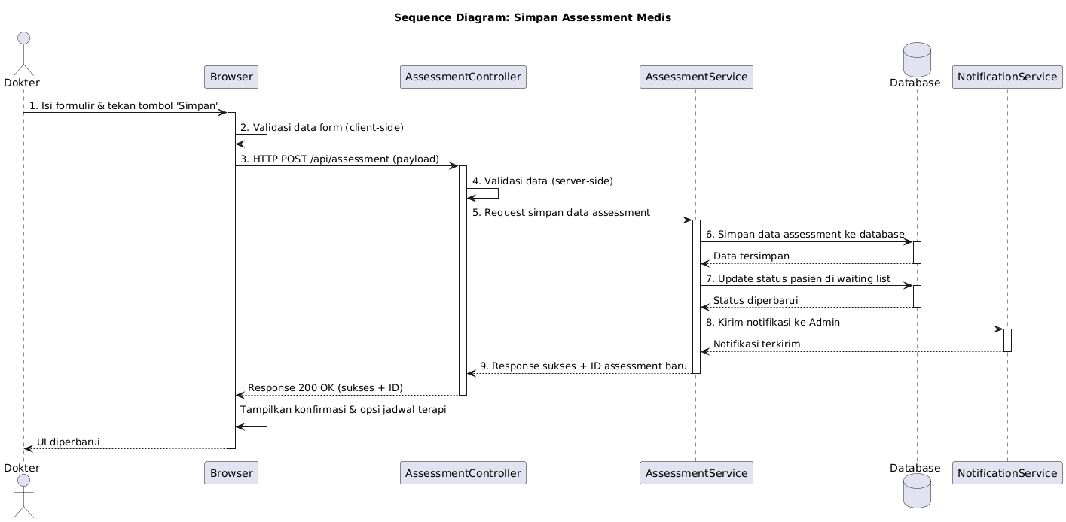
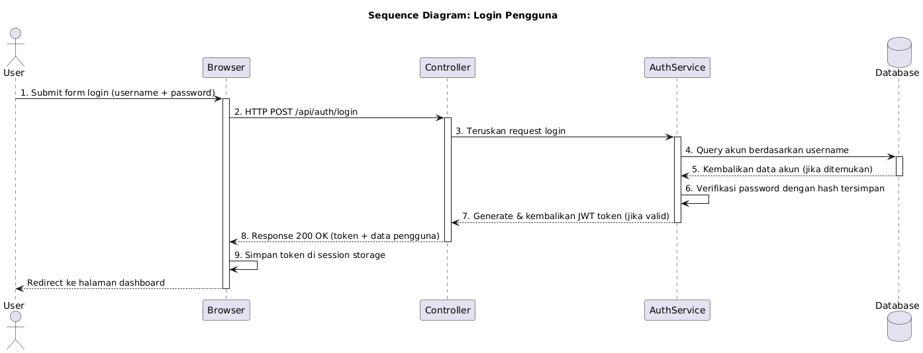
Gambar 4.3 — Sequence Diagram Sistem SITARA

ERD

